Муниципальное бюджетное общеобразовательное учреждение
«Гимназия №1 г. Никольское»

Методическая разработка
внеклассного мероприятия по математике
игра «Брейн-ринг»

«Решение занимательных задач»

для учащихся 5-6 класса

Авторы разработки
Учителя математики
Окорокова Татьяна Ивановна,
Соколова Галина Ивановна

2016 год
Аннотация
Игра «Брейн- ринг» по теме «Решение занимательных задач», представленная в данной методической разработке, предназначена для учащихся 5-6 классов. Эту игру можно провести как в ходе предметной недели естественно - математических наук, так и на последнем уроке учебной четверти.
Основная цель этой игры: повышение у учащихся интереса к предмету математики через решение задач на сообразительность, смекалку, логику, находчивость; повышение мотивации к изучению предмета; изменение отношения к учебному предмету, снятие психо-эмоционального напряжения.

Пояснительная записка
Для того чтобы повысить интерес учащихся к учебному предмету учителя часто проводят различные виды игр на которых предлагают учащимся занимательные задачи. Именно такой урок представлен в данной разработке. Его можно провести либо в рамках предметной недели наук естественно- математического цикла либо на последнем уроке учебного триместра, в конце учебного года.
В игре могут принимать как учащиеся одного класса, так и несколько команд из одной параллели. Учащиеся класса заранее разделяются на пять команд по четыре человека, придумывают название команды, девиз, эмблему, приветствие командам- соперникам и членам жюри.
К игре учитель с помощниками готовит порядка 30 задач, направленных на развитие математического мышления, эрудицию, логику, смекалку. Это могут быть задачи на систематизацию и классификацию, задачи на разрезание, переливание и взвешивание без гирь, головоломки со спичками, на внимание и проверку вычислительных навыков, на комбинаторику, применение принципа Дерихле и из разряда правдоподобных рассуждений и т.п. Все команды одновременно выполняют одинаковое задание. В игре побеждает команда первой набравшая наибольшее количество баллов. Они получают приз и грамоту за победу в игре. Остальные команды получают грамоты «За активное участие в игре». Также члены жюри награждают отдельных учащихся по следующим номинациям: «Самый быстрый Ум», «Самый активный игрок», «Лучший математик», «Мистер эрудиция», «Самый внимательный», «Мистер находчивость» и т.д.
За ходом игры следит жюри, в состав которого входят учащиеся старших классов, учителя математики. В их обязанности входит следить за временем, отпущенным на обсуждение вопроса, решение задачи, за очередностью подготовки ответов каждой командой, а самое главное за правильностью ответов на поставленный вопрос. Продолжительность игры один урок- 45 минут.
Цели:
- повышение у учащихся интереса к предмету математики через решение задач на сообразительность, смекалку, логику, находчивость;
- выявление нестандартного мышления учащихся;
- обучение квалифицированным коммуникативным навыкам через групповую форму работы;
- снятие психо-эмоционального напряжения учащихся и учителя;
- повышение мотивации к изучению предмета;
- изменение отношения к учебному предмету и учебному материалу;
- модификация поведения и самооценки некоторых учащихся в классе.
- Развивать навыки самоконтроля;
- Развивать познавательную активность;
- Развивать культуру учебной деятельности;
- Развивать осмысленное отношение к своей деятельности;
- Развивать самостоятельность мышления, видеть общую закономерность и делать обобщенные выводы;
- Воспитывать ответственное отношение к учению;
- Воспитывать волю и настойчивость для достижения конечных результатов;
- Воспитывать культуру общения.

Математическая игра «Брейн-ринг»
Тема: «Решение занимательных зада
Игра предназначена для учащихся 5-6 класса
Цели игры:
Учебная:
- повышение у учащихся интереса к предмету математики через решение задач на сообразительность, смекалку, логику, находчивость;
- выявление нестандартного мышления учащихся;
Психологическая:
- обучение квалифицированным коммуникативным навыкам через групповую форму работы;
- снятие психо-эмоционального напряжения учащихся и учителя;
- повышение мотивации к изучению предмета;
- изменение отношения к учебному предмету и учебному материалу;
- модификация поведения и самооценки некоторых учащихся в классе.
Развивающие:
- развивать навыки самоконтроля;
- развивать познавательную активность;
- развивать культуру учебной деятельности;
- развивать осмысленное отношение к своей деятельности;
- развивать самостоятельность мышления, видеть общую закономерность и делать обобщенные выводы.
Воспитательные:
- воспитывать ответственное отношение к учению;
- воспитывать волю и настойчивость для достижения конечных результатов;
- воспитывать культуру общения.
Сценарий учебного занятия:
- Организационный момент, приветствие, проверка присутствующих участников команд.
- Объявление плана игры, объяснение условий игры.
- Проведение игры.
- Подведение итогов игры, награждение победителей среди учащихся и команды набравшей наибольшее число баллов.
- Цветовая рефлексия эмоционального состояния, комментарии учащихся в выборе цвета.

Организация игры:
Учащиеся заранее разделяются на пять команд по четыре человека, придумывают название команды, девиз, эмблему, приветствие командам- соперникам и членам жюри.
За ходом игры следит жюри, в состав которого входят учащиеся старших классов, учителя математики. В их обязанности входит следить за временем, отпущенным на обсуждение вопроса, решение задачи, за очередностью подготовки ответов каждой командой, а самое главное за правильностью ответов на поставленный вопрос.
На центральном столе разложены письма с вопросами - задачами, которые подготовлены учащимися старших классов, учителями. С помощью жеребьевки определяется последовательность, в которой команды будут отвечать. Время на обдумывание вопроса - одна минута, но игроки могут дать и досрочный ответ, получив дополнительное время на обсуждение другого вопроса. Если команда дала правильный ответ на поставленный вопрос, она получает один балл в свою копилку. Если же команда дала ошибочный ответ на поставленный вопрос, то право на ответ, переходит к команде, участники которой быстрее подготовили ответ и подняли руку. Если ни одна команда не смогла дать правильный ответ, то члены жюри демонстрируют командам верное решение задачи.
Продолжительность игры 45 минут. В игре побеждает команда, ответившая правильно на наибольшее число вопросов и набравшая тем самым наибольшее количество баллов. Они получают приз и грамоту за победу в игре. Остальные команды получают грамоты «За активное участие в игре». Также члены жюри награждают отдельных учащихся по следующим номинациям: «Самый быстрый Ум», «Самый активный игрок», «Лучший математик», «Мистер эрудиция», «Самый внимательный», «Мистер находчивость» и т.д.
К игре учитель с помощниками готовит порядка тридцати задач, направленных на развитие математического мышления, эрудицию, логику, смекалку, это могут быть задачи на систематизацию и классификацию, задачи на разрезание, переливание и взвешивание без гирь, головоломки со спичками, на внимание и проверку вычислительных навыков, на комбинаторику, применение принципа Дерихле и из разряда правдоподобных рассуждений.

Ход игры:
Первый ведущий: Добрый день, дорогие друзья!
Конкурс открываю я.
Математики тропинки
Приглашают всех вас в путь.
И смекалку, и смешинки
Взять с собою не забудь.

Второй ведущий: Чтобы спорилось нужное дело,
Чтобы в жизни не знать неудач,
Мы в поход отправляемся смело
В мир загадок и сложных задач.
Не беда, что идти далеко,
Не боимся, что путь будет труден.
Достижения крупные людям
Никогда не давались легко.
Ведущий: Ребята, сегодня мы с вами отправляемся в путешествие по математике. Вы пройдете немало занимательных и интересных туров, на каждой из которых вас ждут нелегкие испытания. Надо выбрать в каждой команде капитана. Для того, чтобы отправиться в путешествие, необходимо пройти жеребьёвку (№ кабинетов). Капитанов просим подойти к ведущим. Все готовы? Итак, в путь!
В кабинетах команды снова проходят жеребьёвку (очередность выступлений команд)

I тур – Конкурс капитанов
Вопросы капитанам – по 3 вопроса (1балл – один ответ)
-Как записать 10 одной цифрой? (римская цифра Х)
-Что такое «гектар»? (мера площади)
-Полупрямая? (луч)
-Бублик как математический объект? (0)
-Полный квадрат первого двузначного числа? (100)
-Для чего нужны натуральные числа? (счёт предметов)
-Две спины, одна голова, шесть ног? (человек на стуле)
-Какой месяц короче всех? (февраль)
-В каком числе букв столько же, сколько и цифр? (100)
-Одно из основных понятий математики? ( число)
-мера длины, которую невозможно укусить? (локоть)
-Геометрическое тело и головной убор? (цилиндр)
-Смятая окружность? (овал)
-168 часов одним словом? ( неделя)
-Десяток плюс пара по-русски? (дюжина)

II тур – «Барьерная»

В этом туре каждая команда должна решить три задачи разного уровня сложности (т. е. взять три “барьера”). Сначала самая легкая задача – первый барьер – 1 балл, затем сложнее – второй барьер – 2 балла, и самая сложная – третий барьер – 3 балла. Причем команда не может взять задачу второго барьера пока не решит задачу первого, третьего – пока не решит второго. Время на каждый барьер – по 5 минут(15 минут).
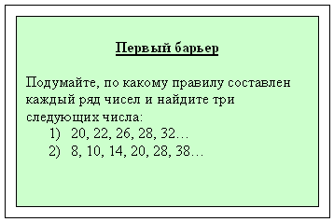

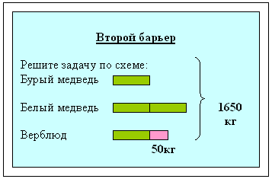
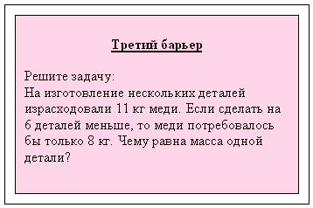
III тур – «Веселый математик»
(1балл)

- Какие числа свыше ста при чтении не изменяются после перевёртывания? (111, 619, 689, 818, 888, 986)
- Разделите на бумаге число 12 на 2 равные части так, чтобы половина этого числа была бы равна семи. ( xii )
3.Как разделить 188 на 2 равные части так, чтобы получилось в каждой части по сто? (188)
4. Чтобы распилить бревно на 3 части, требуется 12 мин. Сколько минут потребуется, чтобы распилить бревно на 4 части? (3$∙$ 6 = 18 (мин))
5. 3 одинаковых арбуза разделите между 4 детьми, сделав наименьшее число разрезов. ( Ответ: )

I$⋁$ тур – «Кроссвордная»
Время – 5мин.
На этой станции вся команда вместе разгадывает математический кроссворд . За каждое верно отгаданное слово команда получает 1 балл.
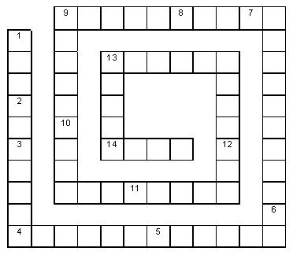

1 – фигура, образованная двумя лучами, выходящими из одной точки (угол);
2 – часть прямой (луч);
3 – запись из одной или нескольких цифр (число);
4 – геометрическая фигура, состоящая из двух точек и точек, лежащих между ними (отрезок);
5 – четырехугольник (квадрат);
6 – геометрическая фигура (треугольник);
7 – геометрическая фигура (круг);
8 – единица измерения площади (гектар);
9 – место, занимаемое цифрой в записи числа (разряд);
10 – арифметическое действие (деление);
11 – наименьшее натуральное число (единица);
12 – раздел математики (арифметика);
13 – старинная русская мера длины (аршин);
14 – число, на которое нельзя делить (ноль).

V тур – « Геометрическая»
В этом туре каждая команда получает конверт с фрагментами геометрической фигуры, из которых надо сложить квадрат. За каждый сложенный квадрат команда получает 3 балла. На выполнение задания отводится около 5 минут.
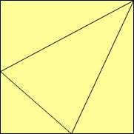

VI тур – Подведение итогов.
Команда - победительница выходит в финальную игру.

Игра победителей
I тур – «Угадай – ка!»

На этой станции ребята получают по 4 карточки с вопросами. Каждый по очереди отвечает на свои вопросы. Если ответ правильный или входит в таблицу допустимых ответов, то ученик получает 1 балл. Все баллы складываются и записываются на счет команды.
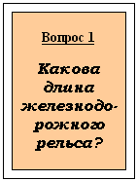

№ п/п | Вопрос | Ответ | Допустимый  ответ
1 | Какова длина железнодорожного рельса? | 12,5м | 10 – 15м
2 | Какова высота четырехэтажного дома? | 16м | 12 – 20м
3 | Какова высота пассажирского ж/д вагона? | 3,5м | 2,5 – 4м
4 | Какова толщина стопки писчей бумаги в 100 листов? | 7мм | 5 – 10мм
5 | Какова высота телеграфного столба? | 6,4м | 4 – 8м
6 | Какова длина обычного простого карандаша? | 178мм | 15 – 20см
7 | Какова средняя скорость пешехода? | 5км/ч | 4 – 6 км/ч
8 | За какое время спортсмен может пробежать 5км? | 14 мин | 14 – 20 мин
9 | Назовите среднюю скорость лыжника. | 20км/ч | 15 – 25 км/ч
10 | Назовите среднюю скорость электропоезда. | 60км/ч | 50 – 100 км/ч
11 | Сколько весит ученическая тетрадь в 12 листов? | 35г | 20 – 50г
12 | Сколько весит сердце взрослого человека? | 500г | 400 – 800г
13 | Что тяжелее – 1м³ железа или автомобиль “Волга”? | 1м³ жел.
14 | Сколько весит воробей? | 60г | 30 – 100г
15 | Сколько весит слон? | 5т | 2 – 7т
16 | Сколько весит крупная свинья? | 200кг | 100-300кг
17 | Сколько весит автомобиль “Волга”? | 1460кг | 1 – 2т
18 | Сколько см³ жидкости вмещает столовая ложка? | 12 –15см³ | 10 – 20см³
19 | Какова грузоподъемность товарного вагона? | 60т | 40 – 80т
20 | Сколько груза может увезти лошадь? | 500кг | 300-800кг
21 | Сколько литров молока можно надоить от одной коровы? | 10 – 15л | 8 – 20л
22 | Сколько ударов в минуту делает сердце взрослого человека? | 70 – 80 | 50 – 100
23 | Сколько мест в одном плацкартном ж/д вагоне? | 56 | 50 – 80
24 | Сколько мест в одном купейном ж/д вагоне? | 36 | 30 – 40

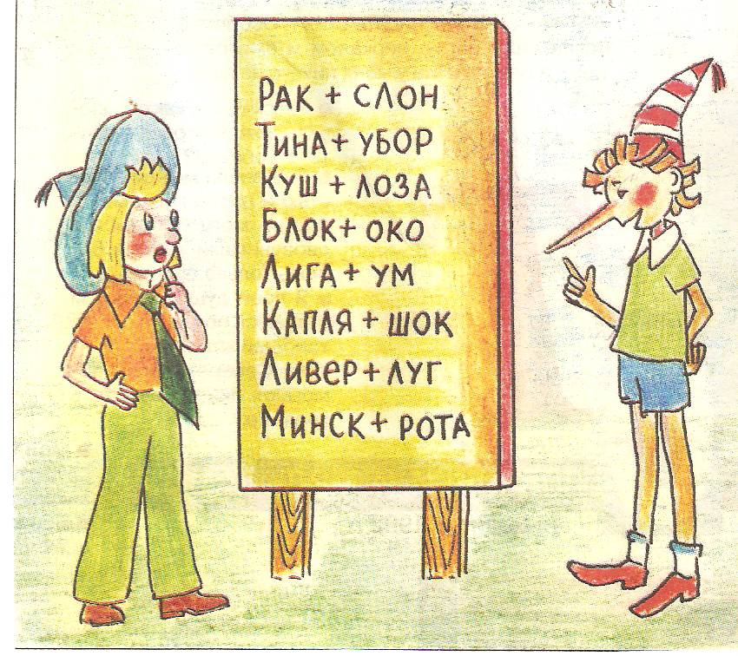
II тур – «Сказочная»

Помогите незнайке
-Из каждой пары слов путём
Перестановки букв составьте
Третье слово – имя сказочного героя.

ответы: (Карлсон, Буратино, Золушка, Колобок, Маугли, Шапокляк, Гулливер, Матроскин)

Запасные конкурсы.

Станция «Смекалистые»

Ответьте на необычные вопросы
1)На вопрос: «Видели ли вы луну целиком?» - я всегда отвечал: «А как же!». Однажды один мальчик сказал мне: «Вы не правы».
-Я и вдруг не прав! А во время полнолуния?
Рассудите мальчиков. ( Ответ: Луна имеет форму шара, поэтому видеть всю Луну он не мог.)
2)Три шахматиста сыграли три партии. Сколько партий сыграл каждый? (по 2 )
3)В колесе 20 спиц. А сколько промежутков между ними? (20 )
4)Найдите 4 нечётных числа, сумма которых будет равна 14. (3,3,3,5 или 1157 и т.д.)
5)Расставьте 6 фишек по 3 в три ряда.
Ответ:

6)Какую фигуру носят на голове мужчины? (цилиндр)
7)Ношу их много лет, а счёту не знаю. О чём речь? ( Волосы)
8) Что принадлежит мне, а пользуются этим другие? (Имя)
9)Что над нами вверх ногами? (Сосулька)
10)Что есть у дерева, цветка и уравнения? (Корень)

СТАНЦИЯ « ЗАГАДОЧНАЯ»
ЛОГОГРИФЫ
ЛОГОГРИФ – ЭТО ЗАГАДКА, В КОТОРОЙ НАДО СНАЧАЛА ДОГАДАТЬСЯ О КАКОМ СЛОВЕ ИДЁТ РЕЧЬ, ЗАТЕМ В ОТГАДАННОМ СЛОВЕ НУЖНО ВСТАВИТЬ ДОПОЛНИТЕЛЬНУЮ БУКВУ ИЛИ ДВЕ, ЧТОБЫ ПОЛУЧИТЬ НОВОЕ СЛОВО.
 | 1.Арифметический я знак, | 2.Я – цифра меньше 10,
В задачнике меня найдёшь |  | Меня тебе легко найти,
Во многих строчках. |  | Но если букве Я прикажешь рядом стать,
Лишь О ты вставишь, зная как, |  | Я всё – отец, и дедушка и мать.  ( семь –я)
И я географическая точка.
(плюс – полюс)
3.Я не люблю у школьника быть в дневнике, |  | 4.Чтоб поддерживать скворечню,
Ему из-за меня вся не мила природа. |  | Иль антенну, я сгожусь,
Но если внутрь меня поставить Е, |  | С мягким знаком я, конечно,
То – среди женского я рода.  (два – дева) |  | Сразу цифрой окажусь.  (шест – шесть)
5.Я пространственное тело, |  | 6.Я важная деталь судна,
И несложен я с натуры, |  | А без меня оно по воле ветра мчится,
Если ж вставишь «Л» умело, |  | И если букву «Б» ты вставишь внутрь меня,
Стану домом я культуры.  (куб – клуб) |  | То я – простая денежная единица.  (руль – рубль)
ШАРАДЫ
В шараде требуется отгадать определённое слово, но не всё сразу, а по частям.

1.Первое можно засеять вторым. | 2.Какой музыкальный инструмент состоит
А в целом мы часто на даче лежим.  (гамак) | Из меры площади и музыкальной ноты. (арфа)
3.За мерой ноту вставишь вдруг, | 4.Число и нота рядом с ним,
И целое найдёшь среди подруг.  (ГАЛЯ) | Да букву припиши согласную,
А в целом мастер есть один,
Он мебель делает прекрасную.(столяр)

Самоанализ

Данная игра проходила в рамках городского научно - практического семинара по теме «Работа с одаренными детьми. Методика проведения интеллектуальных конкурсов». Игра проходила в 5 классе, класс достаточно сильный, учащиеся активны, инициативны, увлекаются математикой, принимают участие во всех предметных мероприятиях на различном уровне.
Основная цель, которая была возложена на эту игру: повышение у учащихся интереса к предмету математики через решение задач на сообразительность, смекалку, логику, находчивость; повышение мотивации к изучению предмета; изменение отношения к учебному предмету, снятие психо- эмоционального напряжения. Я считаю, что на данном уроке поставленных целей я достигла. По отзывам самих учащихся и присутствующих гостей, урок был интересен, задачи отличались большим разнообразием, урок прошел в хорошем темпе, все учащиеся были активны, чему способствовала работа в группах. Задания были подобраны таким образом, чтобы вызвать интерес у учащихся и чтобы с ними могли справиться все ребята. Работа в группах также способствовала формированию коммуникативных способностей учащихся.

Литература

- А.Д.Блинков, А.В. Семенов, Т.А. Баранова. Математика. Интеллектуальные марафоны, турниры, бои. 5-11класс. Москва, «Первое сентября», 2003
- Т.Г. Власова. Предметная неделя математики в школе. Ростов-на- Дону, «Феникс», 2006
- Л.В. Гончарова. Предметные недели в школе. Математика. Волгоград, «Учитель». 2004
- М.А. Иченская. Отдыхаем с математикой. Внеклассная работа по математике в 5-11 классе. Волгоград, «Учитель», 2006
- Е.А. Ким. Нестандартные уроки математики 5-6класс. Волгоград, «Учитель- АСТ», 2005
- Б.А. Кордемский. Математическая смекалка. Москва, «Оникс-Альянс-В», 2000
- Ф.А. Пчелинцева, П.В. Чулков. Математика 5-6 класс. Уроки математического мышления. Москва, «Издат- школа», 1998
- И.Б. Ремчукова. Математика 5-8 класс: игровые технологии на уроках. Волгоград, «Учитель», 2006
- Ю.В. Щербакова. Занимательная математика на уроках и внеклассных мероприятиях 5-8 класс. Москва, «Глобус», 2008
- В.Ю. Сафронова. Задачи для внеклассной работы по математике в 5-6 классе. Пособие для учителя. Москва, «Мирос», 1993

